Informe de avance del proyecto inventario

Iteración 5/10

|  |  |  |
| --- | --- | --- |
| fecha del informe | nombre del proyecto | preparado por |
| Fecha: 25/05/2020 | Proyecto: Inventario | Equipo |

|  |
| --- |
| Estado general del proyecto |
|  |

El proyecto está avanzando según lo estipulado en las proyecciones de tiempo y de costos. Se avanzó un 20% en relación al sprint pasado.

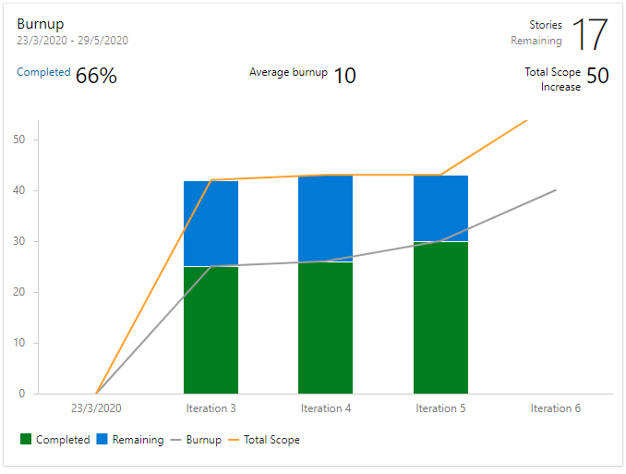

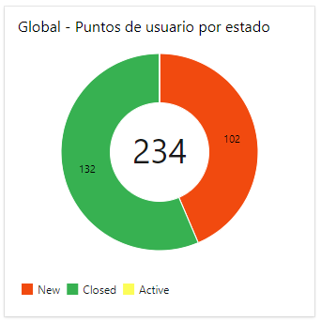

|  |
| --- |
| Velocidad del equipo |
|  |

El equipo está tomando historias de usuario con un promedio total de 25 puntos por semana, lo que equivale a 75 hs.

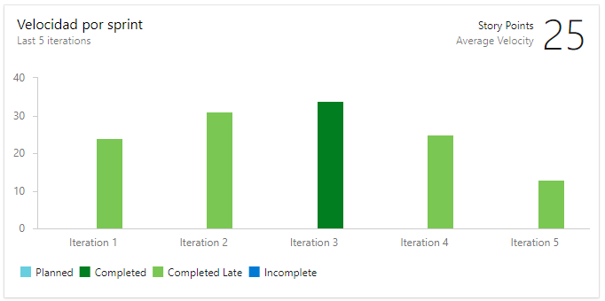

|  |  |  |
| --- | --- | --- |
| |  | | --- | | Sprint actual | | Las historias de usuario asignadas para la iteración actual fueron completadas en tiempo y forma. |  [Calidad del proyecto](https://docs.google.com/document/d/1gxf4F7e_jhf3OP0o8CaNt0trX-2XC_YdiXgEGxb2P4s/edit#bookmark=id.63k0ozwwh8pz) |
|  |

API Inventario:

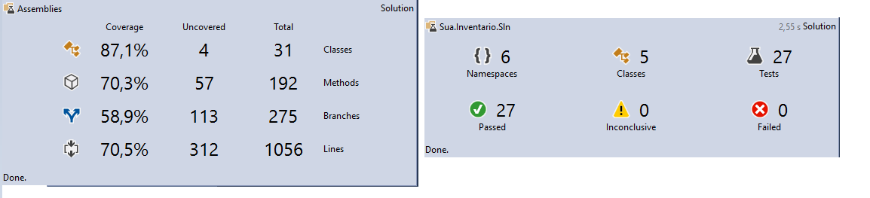

Mobile:

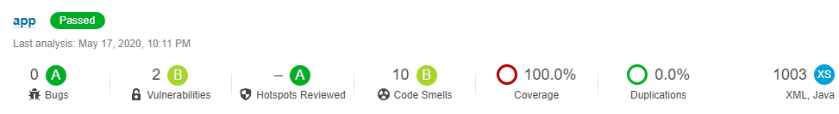

Mock Up de la pantalla de carga de datos:

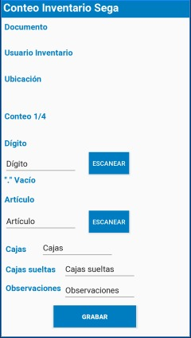

|  |
| --- |
| Historial de bugs |
|  |

**En este sprint no se presentaron Bugs.**

|  |
| --- |
| Riesgos |
|  |

|  |  |  |  |  |  |
| --- | --- | --- | --- | --- | --- |
| Item | Documento | Tiempo de resolución estimado | Tiempo de resolución finalizado | costo del riesgo | Link del documento |
|  |  | **-** |  | **-** |  |

|  |
| --- |
| [Plan de implementaciones](https://docs.google.com/document/d/1gxf4F7e_jhf3OP0o8CaNt0trX-2XC_YdiXgEGxb2P4s/edit#bookmark=id.ec9li035dg5g) |
|  |

El plan de implementaciones va de acuerdo al cronograma esperado. En la próxima implementación (28/5) se deployarán los siguientes ítems:

* + Api
    - Documentos
    - Conteo Sega
  + Mobile
    - Pantalla de carga de datos consumiendo la api
  + Web
    - Importar documentos